Сегодня на кранах:
Кран №5 __Бойлер светлое 0,5/280р
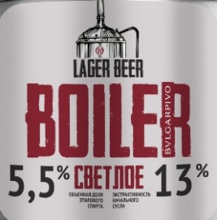
Lager – 5.5% ABV 13 IBU
Пиво «Boiler Cветлое» золотисто-янтарного цвета с
фруктово-цветочным ароматом, с лёгкой горчинкой и
нотками тропических фруктов.
«Boiler Cветлое» сварено по технологии тройного охмеления из
отборного ячменного солода и американского хмеля.
Пивоварня «BULGARPIVO»
Кран №6 WEIZEN 0,5/350р
Wheat beer -Hefeweizen 4.5% ABV 13 IBU
Классический вайцен, сваренный одноотварочным методом и
сброженный баварскими дрожжами.
Цвет янтарно-золотистый. Аромат интенсивный, насыщенный.
Во вкусе бананы, гвоздика, цветы, мёд и пшеничный солод с
легкой приятной кислинкой
Пивоварня «augustine»

Кран №7 Леди-Ночь __ 0,5/300р
Тёмное 5.7% ABV 13 IBU

Пиво темно-янтарного цвета с нежным ароматом
карамельного солода, тонким бархатистым вкусом и
мягкой хмелевой горечью.
Пивоварня «Букет Чувашии»

Кран №8 Morning Alternative 0,5/350р
Stout - Imperial / Double Coffee 8.5% ABV No IBU

Двойной стаут, приправленный щедрой порцией лактозы
и овсяных хлопьев, с добавлением стручков индонезийской
ванили, вымоченных в доминиканском роме, и бленда
бразильских и эфиопских кофейных зёрен, обжаренных
Onix Coffee Roaster.
Пивоварня Big Village

Кран №9 Жигулевское 0,5/230р
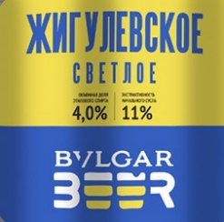
Светлое 4.0% ABV 11 IBU
Сварено по традиционной технологии с использованием
светлого ячменного солода и горько-ароматических сортов хмеля.
Пиво обладает тонким солодовым вкусом и приятным хмелевым
ароматом. Благодаря щадящей пастеризации, на вкус наше
«Жигулёвское» остаётся «тем самым».
Пивоварня «BULGARPIVO»

Кран №10 Чешское живое 0,5/220р
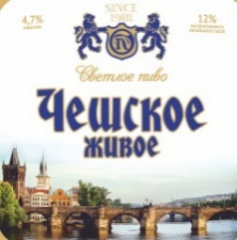
Светлое 4.7% ABV 12 IBU
Истинный вкус чешского пива, приготовленного по классической
рецептуре. Традиционную основу напитка - светлый ячменный
солод и хмель – гармонично дополняют рисовая и кукурузная крупа.
Пивоварня «BULGARPIVO»

Кран №11 Tomato Gose 0,5/350р
Sour - Gose 5.5% ABV 11 IBU
Томатный гозэ, закисленный по технологии kettle sour,
с добавлением итальянских помидоров, зерен кориандра,
красной гималайской соли, бальзамического уксуса, смеси перцев,
базилика, копченой паприки, кайенского перца, прованских трав
и гранулированного чеснока
Пивоварня Discovery
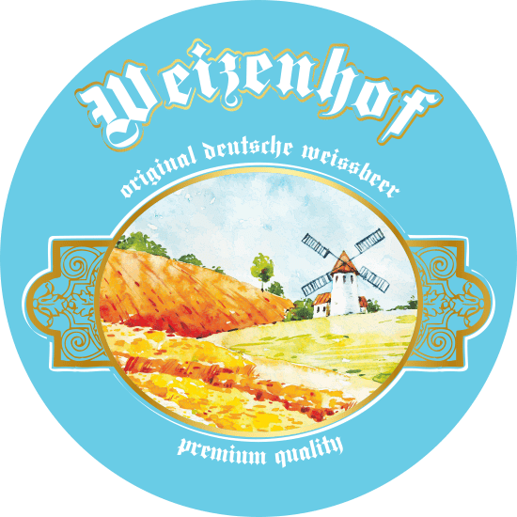
Кран №12 Weizenhof 0,5/350р
Wheat Beer - Hefeweizen 5% ABV 10 IBU
Пшеничное пиво верхового брожения. Выраженный вкус
пшеничного солода, нотки банана и гвоздики в аромате.
Пивоварня DOM BREW

Кран №13 Нефильтрованное 0,5/250р
Lager 4.5% ABV 12 IBU
Светлое пиво, которое разливается из бродильного танка,
минуя фильтрацию и пастеризацию, что делает его вкус
максимально богатым.
Пивоварня DOM BREW
Кран №15 Shoegaze & Beyond 0,5/350р
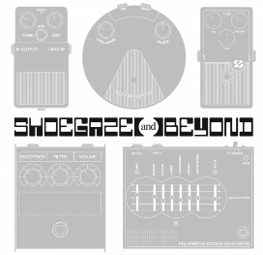
IPA - Triple New England 9.5% ABV 40 IBU
Плотный и крепкий эль, охмеленный лишь одним только сортом — Citra,
в трех формах: традиционные пеллеты, лупулиновая пыльца Cryo и
хмелевое масло Incognito. Тело плотное, цвет ананасового нефильтрованного
сока. Слегка щиплет язык пыльца хмеля и гармонично проявляются
цитрусовые оттенки белых стенок кожуры с теплой грейпфрутовой
алкогольной горечью.
Пивоварня ZAGOVOR

Кран №16 Diamant cherry 0,5/300р
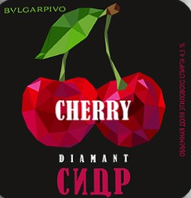
Сидр полусладкий 4.5% ABV No IBU
Вишнёвый сидр приготовлен на основе концентрированного
яблочного сока в сочетании с концентрированным соком вишни.
Баланс ингредиентов с добавлением сахара создаёт
неповторимый аромат и длительное послевкусие.
Пивоварня «BULGARPIVO»

Кран №17 Soulmate 0,5/350р
IPA - New England 6.5% ABV 35 IBU
Сорт IPA в стилистике Новой Англии, мутный сочный и
сверхароматный, охмелённый сортом Sabro при поддержке
Citra и Idaho 7
Пивоварня ZAGOVOR
Кран №18 Бархатное 0,5/280р
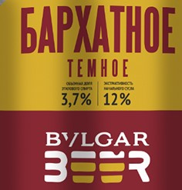
Тёмное 3.7% ABV 12 IBU
Темное пиво с карамельным солодом и сладковатый привкусом.
Пикантный хмелевой оттенок, мягкий и бархатистый вкус.

Пивоварня «BULGARPIVO»

Кран №13 BELGIAN WHEAT ALE 0,5/300р
Wheat Ale 4.8% ABV 12 IBU
Приготовлен по классической технологии, символ бельгийского
пивоварения, с пряным пшеничным ароматом, нежные фруктовыми
нотками и лёгкой хмелевой горчинкой.

Пивоварня «BULGARPIVO»

